Fragenfächer
Ziel:
Du entwickelst einen Vorschlag zu einer Streitfrage. Dafür zerlegst du eine Streitfrage in Unterfragen und suchst mögliche Antworten auf diese Fragen.
Aufgabenstellung:
- Schreibe einen Fragenfächer auf ein Blatt.
1.1. Formuliere W-Fragen zu deiner Streitfrage.
1.2. Beantworte die Fragen.
1.3. Begründe deine Antworten.
- Formuliere einen Vorschlag, der eine mögliche Lösung der Streitfrage beschreibt. Nutze dafür deine Antworten.
- Formuliere eine Begründung für deinen Vorschlag.
Beispiel:
Gründe
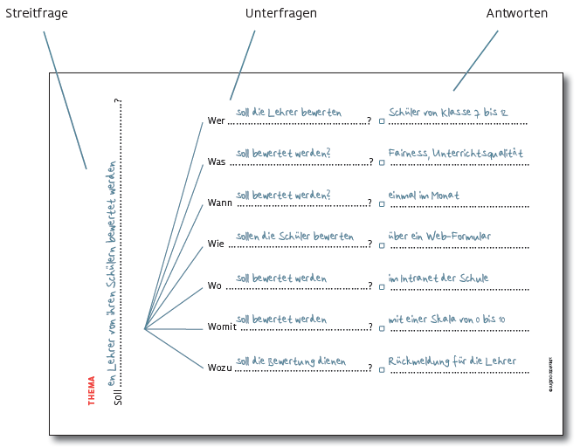
Können Unterricht verbessern
Vergleichbarkeit
Datenschutz
Anonym (keine Handschrift)
Regelmäßig, aber nicht zu oft
Am wichtigsten zum Lernen
Bis Klasse 6 zu jung

